Это интересно прочитать (педагогам дошкольной ступени образования):
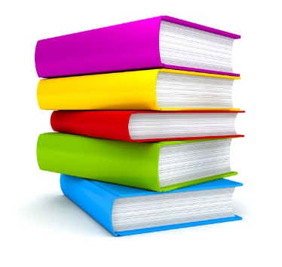
- А. Фабер, Э. Мазлиш «Как говорить, чтобы дети слушали, и как слушать, чтобы дети говорили», Москва, 2017

- А. Фабер, Э. Мазлиш «Идеальные родители за 60 минут» Экспресс-курс от мировых экспертов по воспитанию, Москва, 2013

- А. Фабер, Э. Мазлиш «Свободные родители, свободные дети», Москва, 2016

- М. Монтессори «Методика раннего развития» (от 6 месяцев до 6 лет), Москва, 2017

- Р. М. Голинкофф, К. Хирш-Пасек «Знать или уметь?» (6 ключевых навыков современного ребенка), Москва, 2018

- Л.С. Выготский. «Мышление и речь», Астрель, М., 2011.

- А.Н. Леонтьев. «Лекции по общей психологии (лекции 15-52)», Academia, Смысл, М., 2010.

- Айн Рэнд. «Введение в объективную эпистемологию», Астрель, М., 2012 (главы 1-8).

- Дэниел Гоулмен. «Эмоциональный интеллект. Почему он может значить больше, чем IQ». «Манн, Иванов и Фербер», М., 2013.

- Говард Гарднер. «Структура разума. Теория множественного интеллекта» Вильямс, М.- С.Пб.-Киев, 2007.

- Эдвард де Боно. «Латеральное мышление». Учебник творческого мышления. Попурри, Минск, 2005.

- Лаура Е. Берк «Развитие ребенка», 6-е издание, СПб., Питер, 2006.

- Л.С. Выготский. «Психология развития ребенка», М., Смысл; Эксмо, 2003.

- С.Л. Рубинштейн. «Основы общей психологии», Питер, СПб, 2005 (главы 6-20).

- Б. Хегенхан, М. Олсон. «Теории научения», 6-е издание, Питер, СПб., 2004.

- В.В. Давыдов. «Проблемы развивающегося обучения: Опыт практического и экспериментального психологического исследования», М., Педагогика, 1986.

- В.П. Зинченко. «Сознание и творческий акт», М., Языки славянских культур, 2010.
- В.А. Петровский , ««Я» в персонологической перспективе», Изд. дом ВШЭ, М., 2013.

- Г.А. Цукерман, А.Л. Венгер. «Развитие учебной самостоятельности средствами школьного образования», Психологическая наука и образование, № 4, 2010, с. 77-89.

- В.Д.Шадриков. «Ментальное развитие человека», М., Аспект-Пресс, 2007.

- Роберт Солсо. «Когнитивная психология», 6-е издание. Питер, СПб., 2012.

- Иван (Александрович) Ильин. «Сущность и своеобразие русской культуры», И., Русская книга – XXI век, 2007.

- А.К.Болотова, О.Н. Молчанова. «Психология развития и возрастная психология», М., Изд. дом ВШЭ, 2012.

- И.Ю.Кулагина, В.Н.Колюцкий, Психология развития и возрастная психология. М., Академический проект, 2013.

- Под редакцией А.А.Реана, Психология человека от рождения до смерти,
С.-Пб., «прайм-ЕВРОЗНАК», М., ОЛМА-ПРЕСС, 2002.

- Роберт Фрейджер, Джеймс Фейдимен, Большая книга психологии. Личность. С.-Пб, «прайм-ЕВРОЗНАК», 2008.

Главная книга – та, которую Вы напишите
сами вместе со своими детьми

